第二讲　官能团与有机反应类型

烃的衍生物

一、选择题

1．下列实验能获得成功的是 (　　)。

A．将乙醛滴入银氨溶液中，加热煮沸制银镜

B．苯与浓溴水反应制取溴苯

C．向苯酚中加浓溴水观察沉淀

D．1 mol·L－1 CuSO4溶液2 mL和0.5 mol·L－1 NaOH溶液4 mL混合后加入40%的乙醛溶液0.5 mL，加热煮沸观察沉淀的颜色

答案　C

2．鉴别苯酚溶液、己烷、己烯、乙酸溶液和乙醇液体，可选用的最佳试剂是

(　　)。

A．溴水、新制的Cu(OH)2

B．FeCl3溶液、金属钠、溴水、石蕊试液

C．石蕊试液、溴水

D．KMnO4酸性溶液、石蕊试液

解析　本题的关键词句是“鉴别液体最佳试剂”，A、B、C选项中试剂均可鉴别上述物质，但A需新制Cu(OH)2；若用B选项中试剂来鉴别其操作步骤较繁琐：用石蕊可鉴别出乙酸溶液，用FeCl3溶液可鉴别出苯酚溶液，用溴水可鉴别出己烯，余下的乙醇和己烷可用金属钠鉴别。而用C选项中试剂则操作简捷，现象明显。

答案　C

3．绿色农药——信息素的推广使用，对环保有重要意义。有一种信息素的结构简式为CH3(CH2)5CH===CH(CH2)9CHO。下列关于检验该信息素中官能团的试剂和顺序正确的是(　　)

A．先加入酸性高锰酸钾溶液；后加银氨溶液，水浴加热

B．先加入溴水；后加酸性高锰酸钾溶液

C．先加入新制氢氧化铜悬浊液，加热；酸化后再加入溴水

D．先加入银氨溶液；再另取该物质加入溴水

解析 由于和检验试剂(溴水)反应时会同时反应掉—CHO，因此需先检验—CHO后，再检验。—CHO的检验方法为银氨溶液或新制Cu(OH)2悬浊液，并用反应后的溶液(即除去—CHO的有机物)来检验。

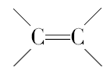

答案 C

4．迷迭香酸是从蜂花属植物中提取得到的酸性物质，其结构简式如图所示。下列叙述正确的是 (　　)。

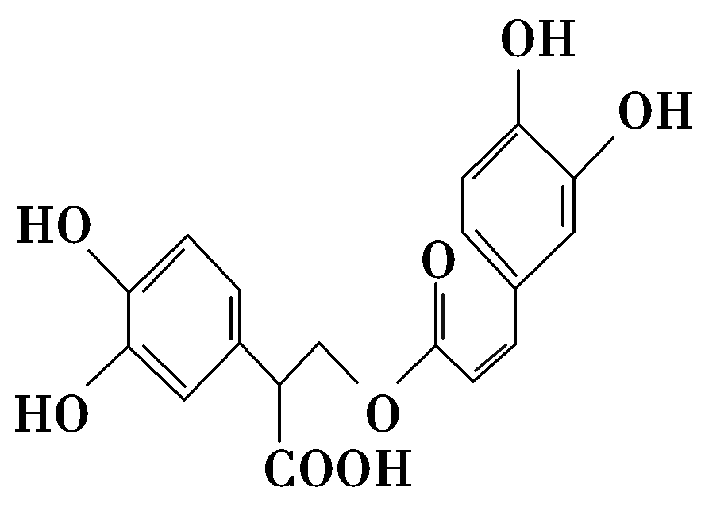

A．迷迭香酸与溴单质只能发生取代反应

B．1 mol迷迭香酸最多能和9 mol氢气发生加成反应

C．迷迭香酸可以发生水解反应、取代反应和酯化反应

D．1 mol迷迭香酸最多能与5 mol NaOH发生反应

解析　该有机物结构中含有酚羟基和碳碳双键，能与溴发生取代反应和加成反应，故A项错；1分子迷迭香酸中含有2个苯环，1个碳碳双键，则1 mol迷迭香酸最多能与7 mol氢气发生加成反应，B项错；1分子迷迭香酸中含有4个酚羟基、1个羧基、1个酯基，则1 mol迷迭香酸最多能与6 mol NaOH发生反应，D项错。

答案　C

5．磷酸毗醛素是细胞重要组成部分，可视为磷酸(分子中有3个羟基)形成的酯，其结构简式如图，下列说法错误的是 (　　)。

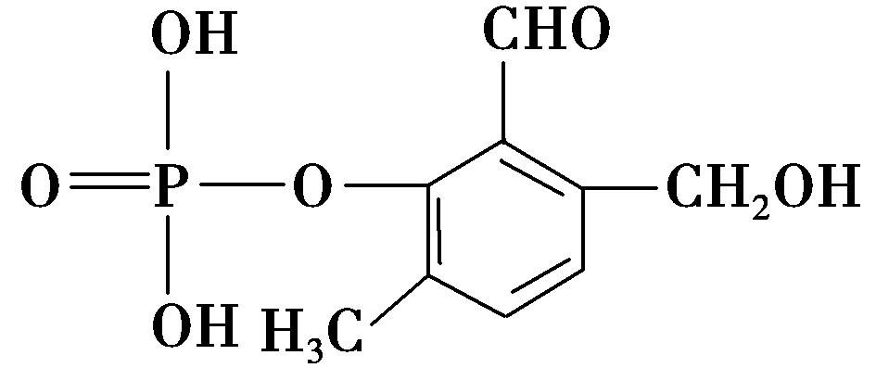

A．能与金属钠反应

B．能使石蕊试液变红

C．能发生银镜反应

D．1 mol该酯与NaOH溶液反应，最多消耗3 mol NaOH

解析　1 mol该酯水解能生成 (即Na3PO4)、

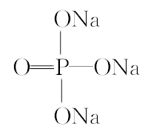

，共消耗4 mol NaOH。

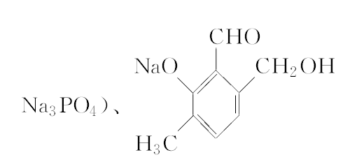

答案　D

6．肉桂醛是一种食用香精，广泛应用于牙膏、糖果及调味品中。工业中可以通过下列反应制得：

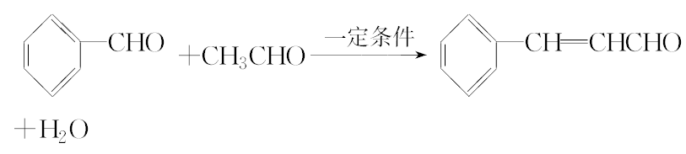

下列说法不正确的是 (　　)。

A．肉桂醛的分子式为C9H8O

B．检验肉桂醛中是否残留有苯甲醛：加入酸性KMnO4溶液，看是否褪色

C．1 mol肉桂醛在一定条件下与H2加成，最多消耗5 mol H2

D．肉桂醛中所有原子可能在同一平面上

解析　肉桂醛中的碳碳双键以及醛基均能使酸性KMnO4溶液褪色，故不能用酸性KMnO4溶液鉴别。

答案　B

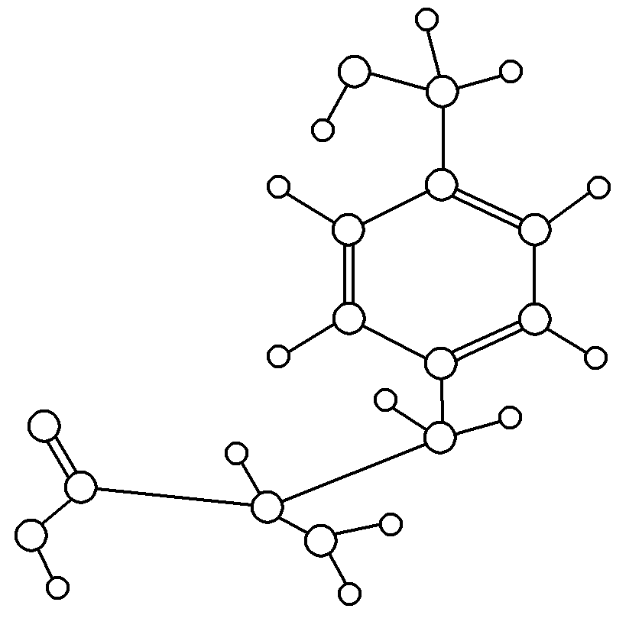

7.如图是某有机物的球棍模型，下列关于该有机物的性质叙述中错误的是 (　　)。

①能与HCl发生反应生成盐　②能与NaOH发生反应生成盐

③能缩聚成高分子化合物　④能发生消去反应　⑤能发生水解反应　⑥能使酸性高锰酸钾溶液褪色

A．①② B．③⑥

C．①⑥ D．④⑤

解析　依据球棍模型可写出该有机物的结构简式，该有机物分子中含有氨基、羧基、羟基和苯环。氨基显碱性，可以与酸发生反应生成盐；羧基显酸性，可以与碱发生反应生成盐；羟基或氨基与羧基可以发生缩聚反应生成高分子化合物；羟基所连碳原子的邻位碳原子上没有氢原子，不能发生消去反应；不能发生水解反应；羟基易被酸性高锰酸钾溶液氧化，从而使酸性高锰酸钾溶液褪色。

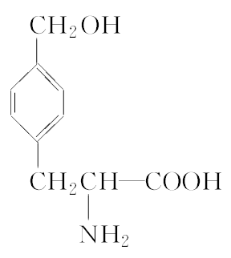

答案　D

二、非选择题

8．化合物A、B可合成荧光“魔棒”中产生能量的物质之一(CPPO)。

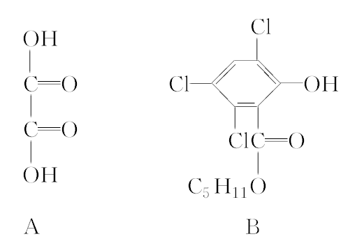

请回答：

(1)A分子中官能团的名称为________。

(2)化合物A可通过以下步骤合成：

CH2===CH2CH2ClCH2ClCH2OHCH2OH……―→A

写出反应②的化学方程式________________________________________________________________________；

属于________反应(填写反应类型)。

(3)B水解后的芳香族化合物C(C7H3Cl3O3)的结构简式为________________________________________________________________________。

(4)B水解后生成另一种化合物D，与D同类且含一个支链的同分异构体有________种。

(5)已知D不能发生消去反应，与乙酸、浓硫酸共热生成有香味的物质。写出该反应的化学方程式_____________________________________。

解析　(1)根据提供的A的结构简式可知，该物质由两个羧基构成，故A分子中的官能团为羧基。(2)反应②的条件是碱的水溶液/加热，该反应中羟基取代了反应物中的—Cl。(3)B水解后的产物为C5H12O和。(4)由(3)可知D为C5H11OH，与该物质同类，只含一个支链的同分异构体有4种。(5)D不能发生消去反应说明与羟基相连的碳原子的邻位碳原子上没有氢原子，故D为。

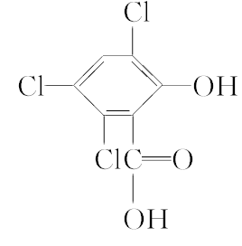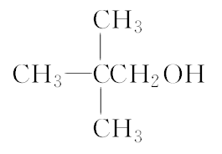

答案　(1)羧基

(2)CH2ClCH2Cl＋2NaOHCH2OHCH2OH＋2NaCl　取代(水解)

(3) 　(4)4

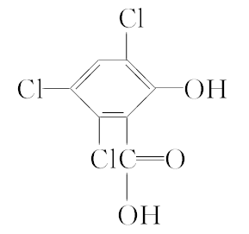

(5)(CH3)3CCH2OH＋CH3COOHCH3COOCH2C(CH3)3＋H2O

9．有机物G是一种食品香料，其香气强度为普通香料的3～4倍，有机物G的合成路线如下：

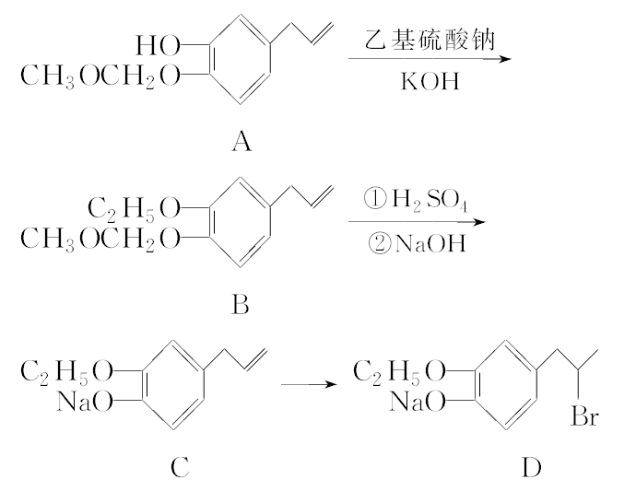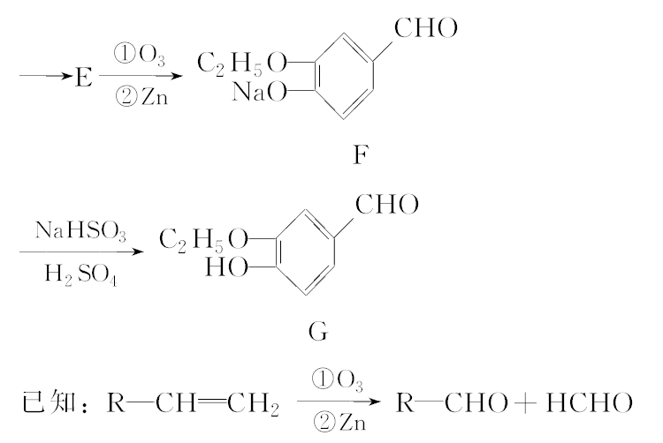

(1)该香料长期暴露于空气中易变质，其原因是__________________________________________________________________________________________________________________________________________。

(2)写出A中含氧官能团的名称：________，由C到 D的反应类型为________。

(3)有机物E的结构简式为________________________________________________________________________。

(4)有机物G同时满足下列条件的同分异构体有____________种。

①与FeCl3溶液反应显紫色；

②可发生水解反应，其中一种水解产物能发生银镜反应；

③分子中有4种不同化学环境的氢。

解析　掌握限制条件下同分异构体的书写方法。(1)观察G中结构，可知其中含有的官能团有酚羟基、醛基、醚键，其中酚羟基、醛基易被空气氧化。(2)A中含氧官能团为醚键、酚羟基。对于C、D结构可以发现，C中的C===C与HBr加成生成D，C→D的反应类型为加成反应。(3)F由E经O3氧化获得，结合信息，—CHO来自碳碳双键的臭氧氧化，E中含有碳碳双键。再由D的结构中含有溴原子，溴原子经消去反应可以获得双键，结合F中的—CHO，判断碳碳双键的位置。(4)G结构中除苯环外，还有3个碳原子、3个氧原子、1个不饱和度。遇FeCl3溶液显紫色，说明含有酚羟基，可以发生水解，可能含有酯的结构(只有C、H、O三种元素)，水解产物能发生银镜反应，说明水解产物中有HCOOH，说明同分异构体中有甲酸酯结构，即HCOO—。酚羟基、HCOO—，用掉了1个碳原子、3个氧原子、1个不饱和度，还有2个饱和碳原子。结合4种不同环境的氢原子，写出结构：

。

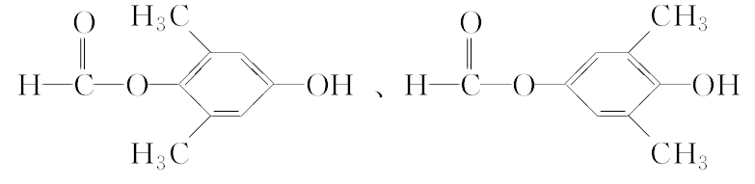

答案　(1)香料分子中含有酚羟基和醛基，易被氧化

(2)醚键、酚羟基　加成反应

(3) 　(4)2

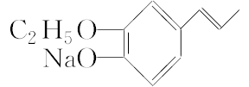

10．从樟科植物枝叶提取的精油中含有下列甲、乙、丙三种成分：

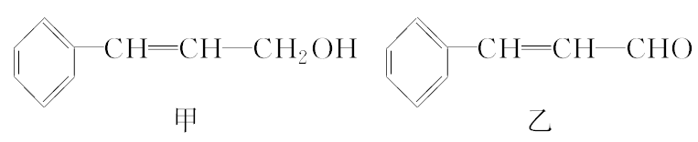

|  |  |
| --- | --- |
| 分子式 | C16H14O2 |
| 部分性质 | 能使Br2/CCl4褪色 |
| 能在稀H2SO4中水解 |

丙

(1)甲中含氧官能团的名称为________。

(2)由甲转化为乙需经下列过程(已略去各步反应的无关产物，下同)：

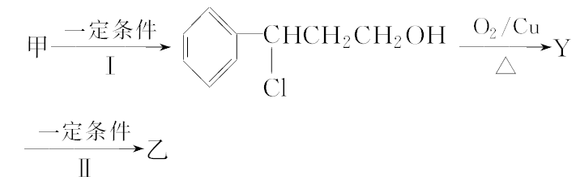

其中反应Ⅰ的反应类型为________，反应Ⅱ的化学方程式为__________________________(注明反应条件)。

(3)已知：RCH===CHR′RCHO＋R′CHO；

2HCHOHCOOH＋CH3OH

由乙制丙的一种合成路线图如下(A～F均为有机物，图中*M*r表示相对分子质量)：

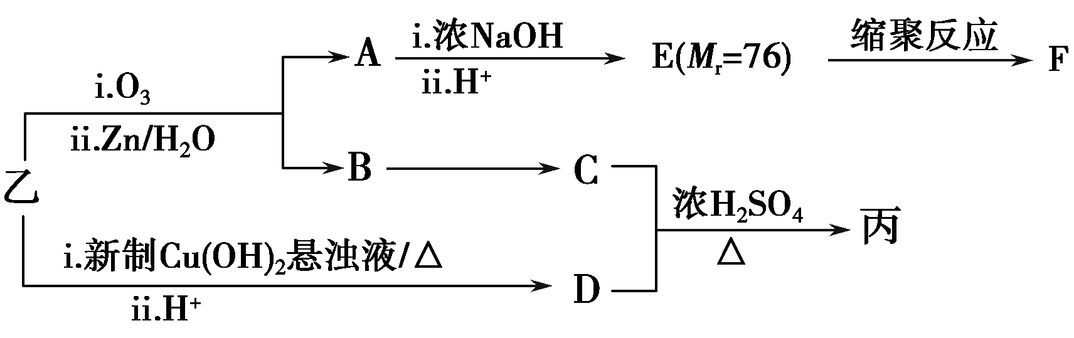

①下列物质不能与C反应的是________(选填序号)。

a．金属钠　b．HBr　c．Na2CO3溶液　d．乙酸

②写出F的结构简式________________________________________________________________________。

③D有多种同分异构体，任写其中一种能同时满足下列条件的异构体结构简式________。

a．苯环上连接三种不同官能团

b．能发生银镜反应

c．能与Br2/CCl4发生加成反应

d．遇FeCl3溶液显示特征颜色

④综上分析，丙的结构简式为________________________________________________________________________。

解析　(1)由甲的结构简式不难看出分子中含氧官能团为羟基。

(2)对比甲和反应Ⅰ产物的结构简式，可看出该反应是甲()与HCl发生了加成反应而得到。由反应条件不难确定Y为，根据乙的结构简式可推知Y在NaOH的醇溶液中发生了消去反应而生成乙。

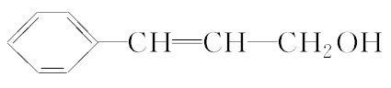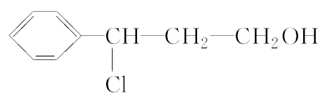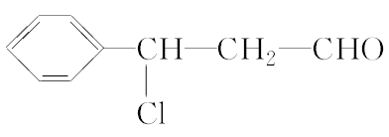

(3)由题中信息可知，A、B可分别为和OHCCHO中的一种，根据题中信息，结合E的相对分子质量，可推知E为HOOCCH2OH，则F为，则B的结构简式为。又因乙与新制Cu(OH)2悬浊液反应然后酸化可生成D：，因丙能发生水解反应，说明丙中含有酯基，而C中必定含有OH，因此C为CH2OH，由以上分析不难推出丙的结构简式为。因C结构中含有OH，能与Na反应放出氢气，能与HBr发生取代反应，能与CH3COOH发生酯化反应，但不能与Na2CO3发生反应。由以上分析知D的结构为，D的同分异构体中能发生银镜反应，说明含有CHO，能与Br2的CCl4溶液发生加成反应，说明含有，能与FeCl3溶液发生显色反应，说明含有酚羟基。因此苯环上的三个取代基分别为、CHO、OH，即可写出符合条件的同分异构体的结构简式。

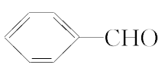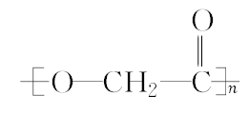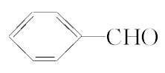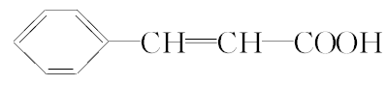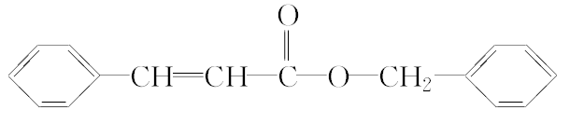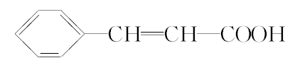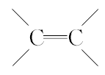

答案　(1)羟基　(2)加成反应

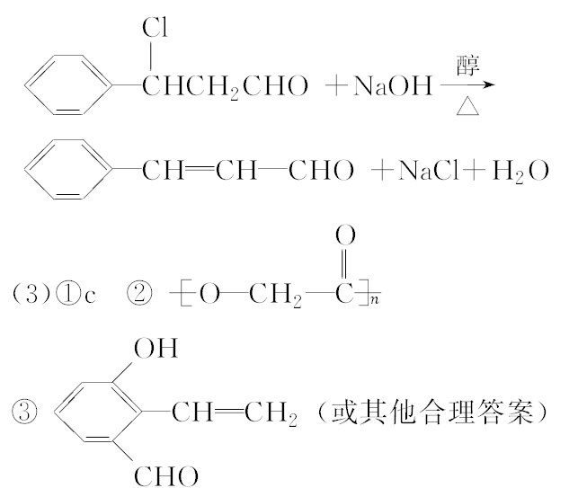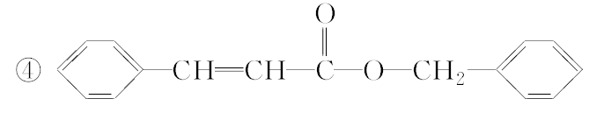

11．化合物A(C11H8O4)在氢氧化钠溶液中加热反应后再酸化可得到化合物B和C。

回答下列问题：

(1)B的分子式为C2H4O2，分子中只有一个官能团。则B的结构简式是________，B与乙醇在浓硫酸催化下加热反应生成D，该反应的化学方程式是________________________________________________________________________。

该反应的类型是________；写出两种能发生银镜反应的B的同分异构体的结构简式________________________________________________________________________；

(2)C是芳香化合物，相对分子质量为180。其碳的质量分数为60.0%，氢的质量分数为4.4%，其余为氧，则C的分子式是________；

(3)已知C的芳环上有三个取代基。其中一个取代基无支链，且含有能使溴的四氯化碳溶液褪色的官能团及能与碳酸氢钠溶液反应放出气体的官能团，则该取代基上的官能团名称是________；另外两个取代基相同，分别位于该取代基的邻位和对位，则C的结构简式是________________________________________________________________________。

(4)A的结构简式是________________________________________________________________________。

解析　注意首先由特征反应，推断出有机物中的官能团，然后再根据分子式等确定其结构简式，从而解决问题，由A(C11H8O4) 可得A为酯类化合物。

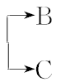

(1)B的分子式为C2H4O2，分子中只有一个官能团。结合上述条件可推断B为乙酸，其可能的同分异构体，能发生银镜反应的必须有醛基，则有HCOOCH3和HO—CH2—CHO。

(2)根据有机物分子式的确定方法，有机物C中

*N*(C)＝＝9

*N*(H)＝≈8

*N*(O)＝≈4

所以C的分子式为C9H8O4。

(3)能使溴的四氯化碳溶液褪色的官能团为“”，能与NaHCO3溶液反应放出气体的官能团为“—COOH”，另外两个取代基相同，且位置分别位于该取代基的邻位和对位，结合化合物C的分子式C9H8O4，可确定C的结构简式为。

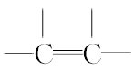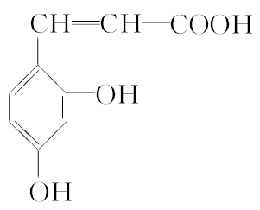

(4)由A的分子式为C11H8O4可知A的结构简式为

。

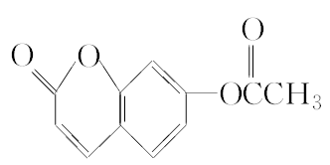

答案　(1)CH3COOH　CH3COOH＋CH3CH2OHCH3COOCH2CH3＋H2O　酯化反应(或取代

